مظاهر مجتمع المعلومات
1 الحكومة الإلكترونية: هي النسخة الافتراضية عن الحكومة الحقيقية الكلاسيكية مع فارق أن الاولى تعيش في الشبكات وأنظمة المعلوماتية والتكنولوجيا وتحاكي وظائف الثانية التي تتواجد بشكل مادي في أجهزة الدولة”
ومن أجل التسهيل نقدم تعريفاً آخراً بشكل مبسّط : ” الحكومة الإلكترونية تهدف إلى تقديم الخدمات الحكومية على اختلافها عبر الوسائط الإلكترونية وأدوات التكنولوجيا وأهمها الإنترنت والاتصالات “.
أهداف الحكومة الإلكترونية:
تدعم الحكومة الإلكترونية عمليات الحكومة الكلاسيكية من حيث تقديم الخدمات آلياً لجمهور المستفيدين ومشاركتهم في صنع القرار وصولاً إلى تحقيق شفافية أكثر في عملية الحكم، كما تهدف إلى تخفيف الأعباء المالية في الإدارات العامة لجهة كلفة إجراء الخدمات مع المحافظة على مستويات عالية لجودة الخدمات، وبما أن الحكومة الإلكترونية سوف تستهدف مجموعات مختلفة من المستفيدين كان من الممكن أن نقدم الأهداف الإلكترو-حكومية حسب المجالات التالية:
• المجال الحكومي- الشعبي: في مجال علاقة الحكومة بمواطنيها، سوف تقع معظم أهداف الحكومة الإلكترونية في خانة رفاهية المواطن ومشاركته في الحكم، ففي الهدف الإستراتيجي الأول تستطيع الحكومة توصيل الخدمة إلى المواطن بدلاً من أن يصل هو إليها وذلك باستخدام تكنولوجيا الإنترنت والاتصالات، بينما تساعد أنظمة الحكومة الإلكترونية في مجال التصويت الإلكتروني والانتخابات الإلكترونية على توسيع دائرة المشاركة الشعبية في العملية الديموقراطية.
المجال الحكومي – المؤسساتي: تهدف الحكومة الإلكترونية في هذا المجال إلى تنشيط الدورة الاقتصادية عبر تسهيل معاملات المؤسسات التجارية سواءً كانت مؤسسات محلية، إقليمية أو عالمية.
المجال الحكومي – الحكومي: على المستوى الحكومي الداخلي، سوف يكون في صميم أهداف الحكومة الإلكترونية الهدف الرامي إلى ردم الفجوة البيانية والإجرائية بين مختلف الوزارات والإدارات العامة، بالإضافة إلى رفع مستويات الكفاءة والفعالية والأداء في الإجراءات والأنظمة الحكومية الداخلية من قبيل مكننة جميع الادارات العامة على سبيل المثال.
المجال الحكومي – الخارجي: من أهم أهداف الحكومة الإلكترونية في هذا المجال هو عملية دمج الحكومة بطريقة انسيابية وذات جدوى اقتصادية مع محيطها الخارجي، ومن الممكن أن نعدد بعض الأهداف التفصيلية مثل تشجيع السياحة عبر تقديم خدمات ومعلومات سياحية عن البلد للمؤسسات السياحية الخارجية أو للمواطنين الأجانب، كما يعتبر تشجيع الاستثمار الخارجي أحد الأهداف التفصيلية في هذا المجال.
كما رأينا فإن الحكومة الإلكترونية تسعى من خلال نموذجها الجديد أن تساهم في رفد الاقتصاد الوطني وتحسين صورة البلد بشكل عام بالإضافة إلى خدمة العنصر الأهم في المجتمع ألا وهو المواطن.
2 التعلم عن بعد : هو عمليّة الفصل بين المتعلّم والمعلّم والكتاب في بيئة التعليم، ونقل البيئة التقليديّة للتعليم من جامعة أو مدرسة وغيره إلى بيئة متعددة ومنفصلة جغرافيّاً، وهو ظاهرة حديثة للتعليم تطورت مع التطور التكنولوجي المتسارع في العالم، والهدف منه إعطاء فرصة التعليم وتوفيرها لطلابٍ لا يستطيعون الحصول عليه في ظروفٍ تقليدية ودوامٍ شبه يومي. بدأت فكرة التعليم عن بعد أواخر السبعينات من قبل جامعاتٍ أوروبية وأمريكية كانت ترسل مواد التعليم المختلفة للطالب عن طريق البريد وتشمل الكتب، وشرائط التسجيل، وشرائط الفيديو لشرح المواد وتدريسها، وبنفس النمط كان يتعامل الطالب مع الفروض والواجبات الدراسية، مع اشتراط هذه الجامعات على الطلاب أن يأتوا إلى الجامعة موعد الاختبار النهائي فقط والذي تحسب عليه العلامة. في أواخر الثمانينات تطور الأمر ليصبح التواصل بين المعلّم وطلابه عن طريق التلفاز والمحطات الإذاعية، ثم مع ظهور الإنترنت أصبح في البداية البريد الإلكتروني هو وسيلة التواصل بين الطالب والمعلم حتى بداية القرن الجديد، فأصبحت هناك المواقع الإلكترونية المتخصصة في هذا المجال، حيث سهّلت من عمليّة التواصل والتعلم ووفرت حلقات النقاش والاتصالات المباشرة عبر المواقع والبرامج المتخصصة في ذلك.
خصائص التعلم عن بعد:
الفصل بشكلٍ كامل بين الطالب والمدرّس وبيئة التعليم وحتى زملاء التعليم طيلة فترة الدراسة.
وجود وسيلة اتصال تكنولوجية متطوّرة بين الطالب والمدرّس يتم من خلالها تبادل المهام والواجبات التعليمية
. الاعتماد بشكلٍ شبه كلي على الطالب نفسه في فهم واستيعاب المادة الدراسية.
أهداف التعلم عن بعد: للتعلم عن بعد أهداف معينة هي:
رفع المستوى الثقافي والعلمي والفكري في المجتمع.
التغلّب على مشكلة نقص الموظفين والمؤهلين في العملية التعليميّة والتغلّب على مشكلة نقص الإمكانيّات المادية للتعليم.
توفير مصادر تعليمية متعددة ومتنوّعة تلغي الفروقات الفردية بين المتعلمين.
توفير فرصة للحصول على وظيفةٍ أفضل لمن يدرس ويعمل. توفير فرصة تعليميّة لمن لا تسمح له ظروف الحياة بالانتظام بالتعليم التقليدي
عناصر التعلم عن بعد:
يحتاج التعلم عن بعد إلى توفر شبكة الإنترنت للتواصل من خلالها، وكذلك وجود الطالب أو الدارس الذي يتابع كل ما يخص المادة التعليمية من خلال مواقع مبرمجة مخصصة لذلك وفق آليّةٍ مناسبة لشرح المادة بأسلوبٍ يسهل فهمها والاستفادة منها، أيضاً يمكن أن تتوفر حلقات النقاش المباشرة وغير المباشرة بين الطالب والأستاذ، وفي النهاية لا بد من توفر المعلم المسؤول عن متابعة وتقييم أداء الطالب ومنحه العلامات الّتي يستحقها
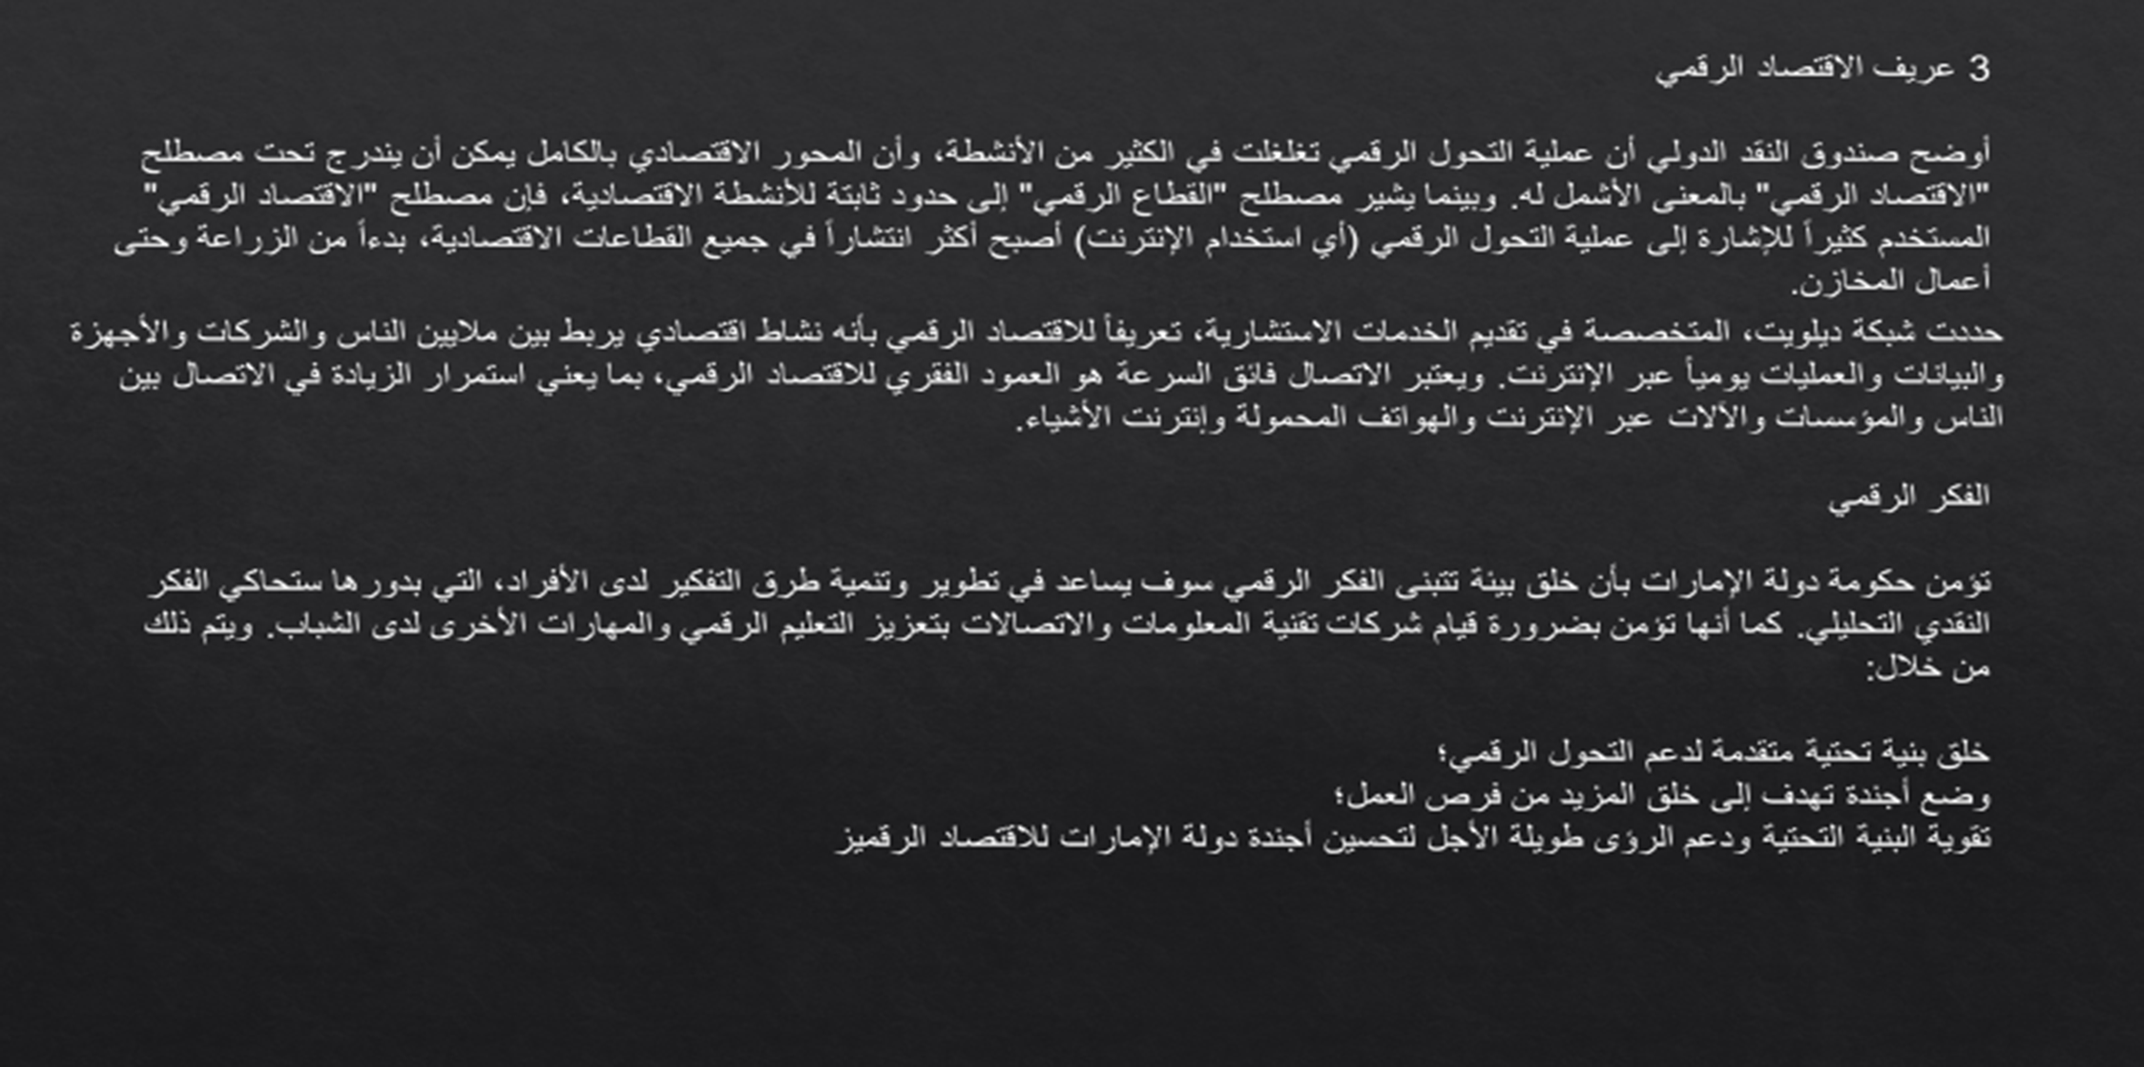
4 ما المقصود بالتجارة الإلكترونية؟
التجارة الإلكترونية هي عملية بيع وشراء البضائع والخدمات عبر الإنترنت. يمكن لعملاء التجارة الإلكترونية إجراء عمليات شراء من أجهزة الكمبيوتر الخاصة بهم بالإضافة إلى نقاط الاتصال الأخرى، بما في ذلك الهواتف الذكية والساعات الذكية والمساعدات الرقمية، مثل أجهزة Echo من Amazon
التجارة الإلكترونية تزدهر في كلا قطاعي ‏التعاملات B2C أو B2B . حيث في كلا القطاعين، يتمثل هدف معظم الشركات في تمكين العملاء من شراء أي شيء يريدونه، في أي وقت، ومن أي مكان، باستخدام أي جهاز رقمي.‬
قيمة التجارة الإلكترونية للأعمال:
من المتوقع أن يكون معدل نمو مبيعات التجارة الإلكترونية مذهلًا بنسبة 265٪. في عام 2017، بلغت مبيعات التجارة الإلكترونية بالتجزئة في جميع أنحاء العالم 2.3 تريليون دولار أمريكي، وبحلول عام 2021 - بعد أربع سنوات فقط - من المتوقع أن تصل الإيرادات إلى 4.88 تريليونات دولار أمريكي.
يجعل النمو الهائل في التجارة الإلكترونية منها أداة قيمة وأساسية أيضًا على نحو متزايد تؤدي إلى تمكين الشركات من فعل الأمور التالية:
- التميز عن منافسيها
- الوصول إلى المزيد من العملاء في المزيد من مناطق العالم
- خفض التكاليف عن طريق البيع المباشر للعملاء والحفاظ على عدد أقل من المتاجر التقليدية
- تمكين العملاء من الشراء في أي وقت وفي أي مكان، باستخدام أجهزتهم المفضلة - وهي قدرة ضرورية لجيل الألفية - والمواطنين الرقميين الآخرين
- الحصول على بيانات العملاء القيمة من خلال المقاييس عبر الإنترنت
- اختبار المنتجات والخدمات والعلامات التجارية والشركات الجديدة في السوق بأقل قدر من الاستثمار المسبق
- توفير خيارات الخدمة الذاتية للعملاء، مما يسمح لموظفي المبيعات الصغيرة بالبيع لمزيد من العملاء
التوسع بسرعة وبتكلفة منخفضة
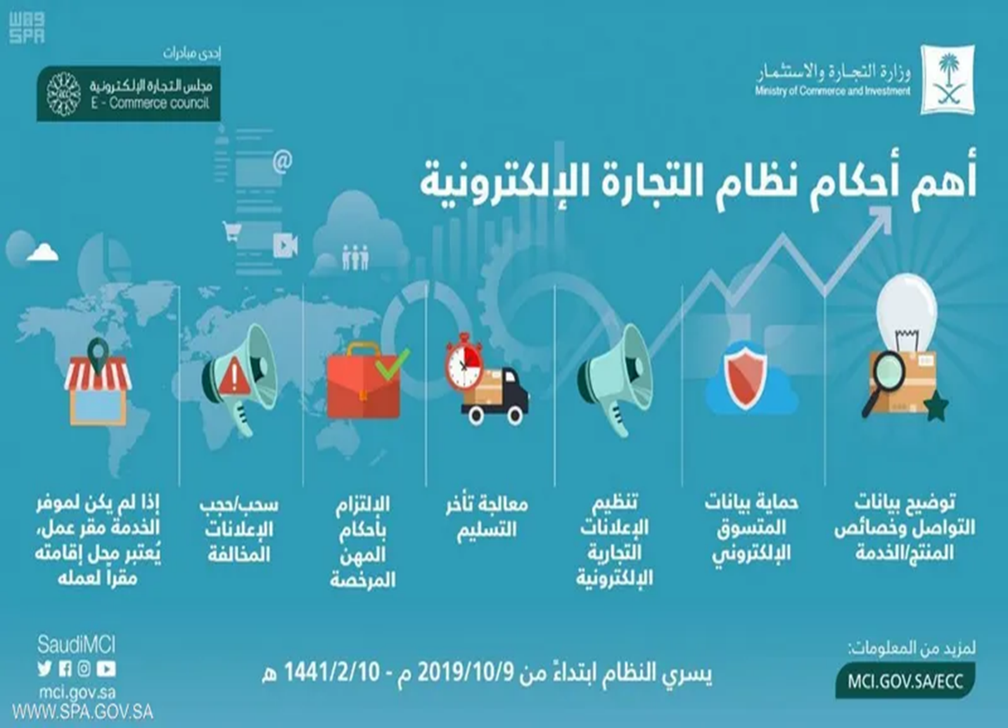
_المحور الرابع _ بعض النظريات المتعلقة بمجتمع المعلومات
1_ نظرية المجتمع ما بعد الصناعي:
د بيل هو مؤسس نظرية المجتمع ما بعد الصناعي. مجتمع ما بعد الصناعة
بيل ، دانيال(بيل ، دانيال) (1919-2011) ، عالم اجتماع ودعاية أمريكي ، عضو الأكاديمية الأمريكية للفنون والعلوم. من مواليد 10 مايو 1919 في نيويورك. بعد التخرج ، درس علم الاجتماع في جامعة كولومبيا (1959-1969) ، ثم في جامعة هارفارد. كان أول منشور رئيسي لبيل كتابًا نهاية الفكر (نهاية الفكر1960) - اكتسب شهرة كواحد من أبرز المنظرين الأمريكيين في العلوم الاجتماعية والسياسية. جنبا إلى جنب مع آرثر شليزنجر جونيور ، ترأس بيل ما يسمى ب. كانت "مدرسة الإجماع.
المجتمع ما بعد الصناعي القادم (مجيء مجتمع ما بعد الصناعة1973) ، والذي أطلق عليه بيل نفسه "محاولة للتنبؤ الاجتماعي" ، كان يعتقد أن المجتمع الأمريكي بعد الحرب يمر بمرحلة انتقالية من "الحضارة المشتركة" (اقتصاد صناعي قائم على رأسمالية الشركات) إلى مجتمع ما بعد صناعي قائم على المعرفة (مجتمع المعرفة ) ، التي تتميز بالتطور السريع لتكنولوجيا الكمبيوتر ، والسلطة المتزايدة للمجتمعات العلمية ، فضلاً عن مركزية صنع القرار. الآلات باعتبارها أهم أشكال رأس المال تحل محلها المعرفة النظرية ، وتحل الجامعات ومعاهد البحث محل الشركات كمراكز للسلطة الاجتماعية ؛ الشرط الرئيسي للتقدم الاجتماعي ليس ملكية الممتلكات ، ولكن المعرفة والتكنولوجيا. كل هذه التغييرات تنطوي على تحول عميق في المشهد السياسي: يتم استبدال التأثير التقليدي للنخب الاقتصادية بتأثير التكنوقراط والخبراء السياسيين
من العنوان ومن محتوى الكتاب التوجه التنبئي للنظرية التي اقترحها د: "إن مفهوم المجتمع ما بعد الصناعي هو بناء تحليلي وليس صورة لمجتمع محدد أو ملموس. إنه نوع من النموذج ، مخطط اجتماعي يكشف عن محاور جديدة للتنظيم الاجتماعي والتقسيم الطبقي في مجتمع غربي متطور "، علاوة على ذلك:" مجتمع ما بعد الصناعة ... هو "نوع مثالي" ، وهي بنية مكونة من محلل اجتماعي على أساس التغيرات المختلفة في المجتمع.
مفهوم بيل لمجتمع ما بعد الصناعة، يتضمن خمسة مكونات رئيسية:

في القطاع الاقتصادي - الانتقال من إنتاج السلع إلى توسيع الخدمات ؛
في هيكل التوظيف - هيمنة الطبقتين المهنية والتقنية ، وخلق "ميريغوقراطية" جديدة ؛
المبدأ المحوري للمجتمع هو المكان المركزي للمعرفة النظرية ؛
التوجه المستقبلي - الدور الخاص للتكنولوجيا والتقييمات التكنولوجية ؛
اتخاذ القرار على أساس "التكنولوجيا الذكية" الجديدة
2_ نظرية الفجوة المعرفية :

